แสดงบรรทัดรายการต้นทุนจริง กรณีที่ Activity Type เป็นค่าว่าง

มาจาก 2 กรณี

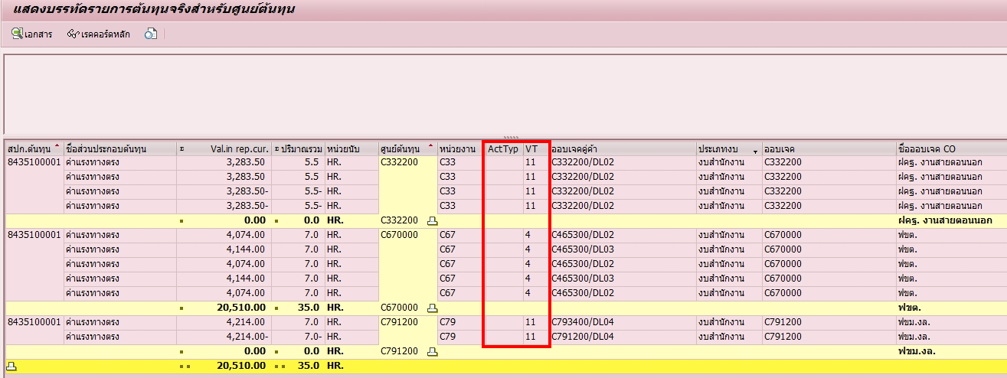

1. กรณีประเภทค่า (Value Type = 11) เป็นค่าจริงเชิงสถิต เกิดจากตอนบันทึกค่าแรง ระบุ Order คู่กับ Cost Center ทำให้ระบบมองว่า ค่าจริงเข้า Order และค่าจริงเชิงสถิติเข้า Cost Center ซึ่งต้องเป็นค่าที่ไม่นำมาคำนวณ

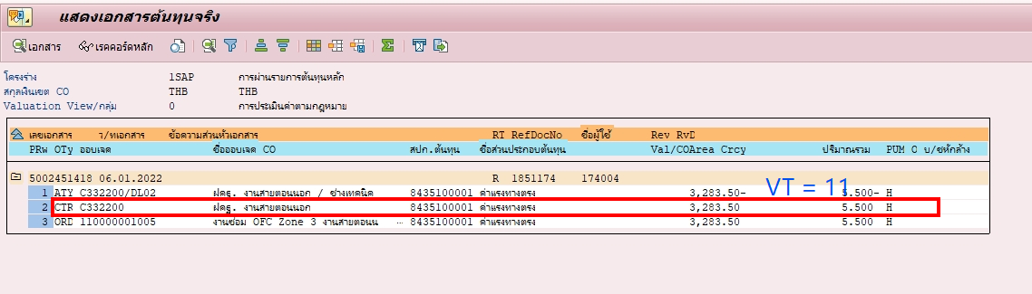

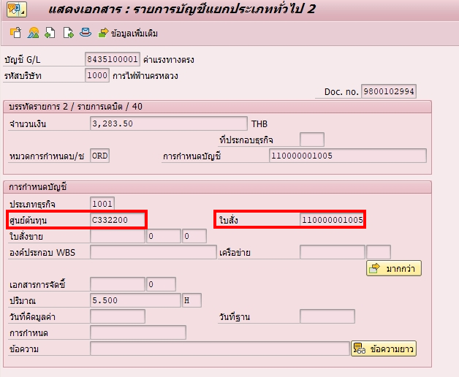

1. กรณีประเภทค่า (Value Type = 4) เป็นค่าจริง เกิดจากกรณีพนักงานไปทำงานในหน่วยงานอื่น ในช่วงเวลาการทำงานปกติ เลยมีการบันทึกค่าแรงเข้าศูนย์ต้นทุน

